网格交易记实用记录表和网格需要注意的问题

**微信公众号：二师父定投**



昨天偶尔提到了网格，看到很多朋友对网格感兴趣，这不是大家投机，而是目前的市场决定的，科技单边牛，剩余板块震荡不断。所以不用网格的话对于增量资金不足的朋友真的很吃亏，今天详细再讲下网格的注意事项，同时放上一张详细的网格记录表，大家可以借鉴下。

1. **为什么要使用网格交易策略？**

因为市场环境有三种情况：单边波动下跌，单边波动上涨，震荡横盘。如果碰到单边上涨行情，我们肯定是一直持有投资的指数基金到达牛市高估可以获得更多的利润。可是万一碰到震荡行情呢？这时候低买高卖的网格交易策略就更有效。

市场总是难以预测的，不过我们可以两手准备，一部分资金用网格做波段挣钱，一部分资金用来长期持有赚取单边上涨的盈利，二师父投资的资金就是应对多类市场行情的。无论市震荡的行情还是单边上涨的行情，我们都不会错过了。岂不完美。这就是网格交易策略的意义所在。

**2、选择哪些投资品种进行网格交易策略**

单边上涨或者单边下跌的品种都不适合做网格交易策略。网格交易适合波动大的。你看下面这个基金。

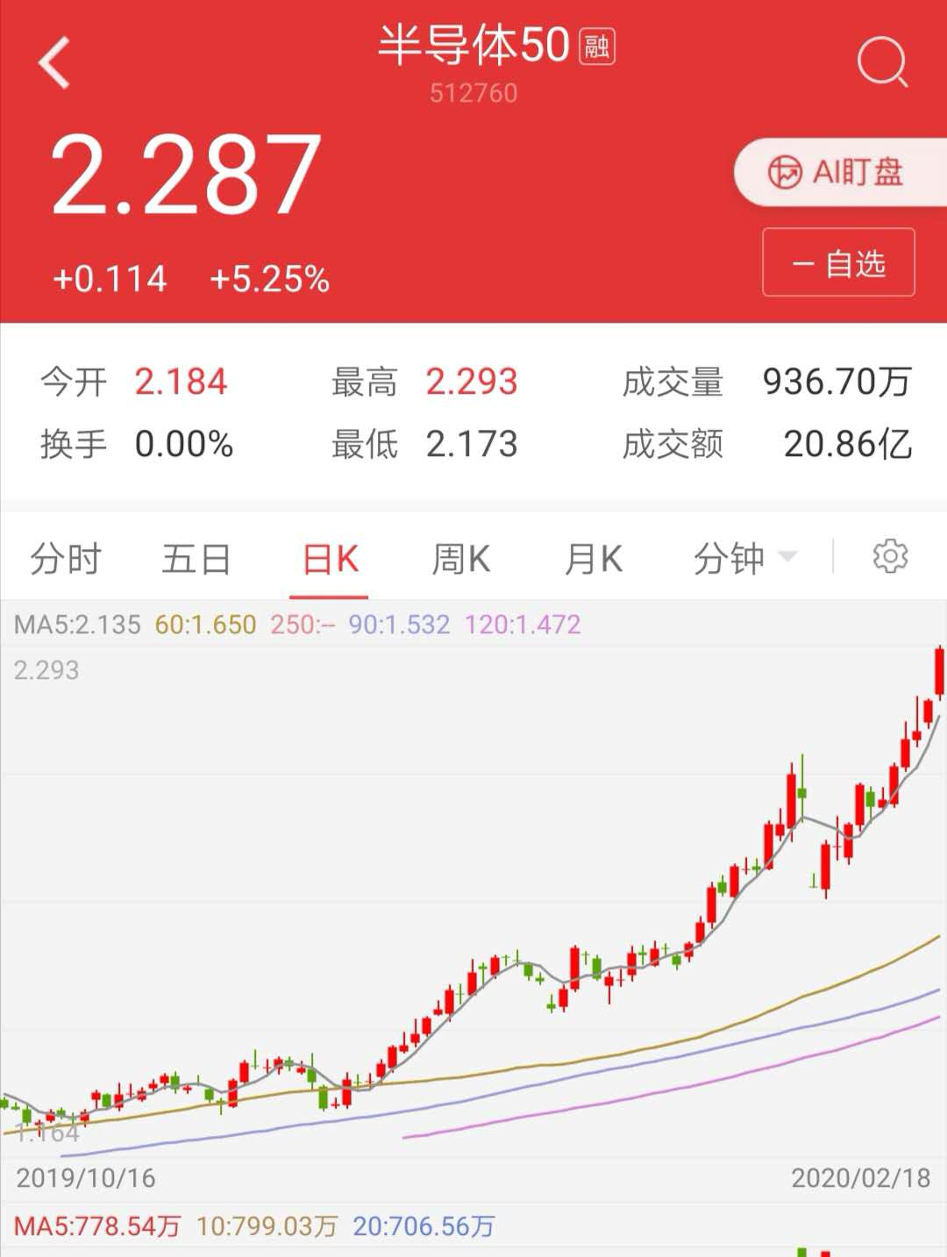

向这种基金就适合一次买入，中长期持有，不适合网格，因为他没有波动。

再看下面这个基金。

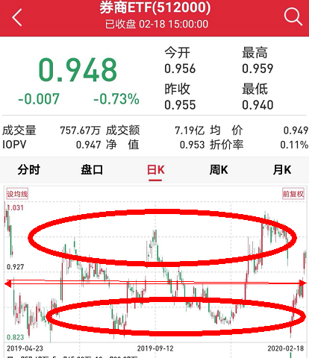

从18年到现在波动了快两年了，和上证综合指数一个性质，涨涨跌跌。

那是不是这种指数就很垃圾呢？并不是，类似券商指数就可以做价值投机，采用网格交易获利，主仓位寻找到白酒、医药、科技中的大牛指数，附仓位，就用部分资金应对震荡市场。

二师父选了三只比较适合网格交易的品种制作了网格表，大家直接参考就可以使用。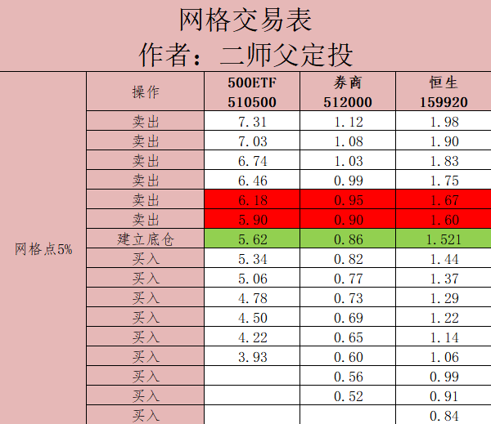

5.62、0.86、1.52分别是500ETF、券商、恒生建立底仓的价格，当价格触发到这个价位的时候就可以建立底仓。

当基金下跌到底仓以下的价格点就买入一份，不断下跌不断购买，当指数反弹回到底仓价位开始卖出一份，不断上涨不断卖出，每次网格点是5%，这个利润是很高的，只要有波动，最终最大一网可以卖50%的利润。

**3、网格交易需要注意的问题**

底仓不能动，这是基础，比如你主流的沪深300、中证500、创业板指数，包括稳健的银行、消费、医药指数，科技指数波动大，目前尚未成为主流指数，如果未来他的市盈率下降，和纳斯达克一样稳步上涨，也会成为长期持有的主流指数，目前还不是。

底仓决定了你的心态，如果动了，那么心态不稳，下跌焦躁上涨焦虑，无法轻松地应对股市，所以切记每次只卖一份，只拿小部分资金做网格。

另外，遵循逆向原则，低买高卖，不能因为仓位低，就在券商0.85元卖出以后再0.96买入，这是典型的追涨杀跌，一定要用逆向思维，下跌了再买，上涨了就卖，这样不可能不盈利。

**3、没时间操作怎么办**

上班族比较忙，没有时间为了赚几千块看软件，那么就可以选择智能交易，目前二师父这里合作的两个都可以进行智能交易，可以在菜单栏或者文章底部找到相应的渠道，直接设定指标自动交易就好啦。

二师父总结：投资不拘泥短期和长期，最重要的是遵循逆向，找到指数价格和价值的预期差，在指数错误定价的时候买入，在错误定价被修正的时候盈利卖出，无论投资什么资产，都是这个思维。不要看一时的涨跌，坚守自己的阵地，如今蓝筹低迷，二师父仍旧坚定买入，因为这是被错误定价，在价格远低于价值的时候买入，最后市场会修正错误定价。

别看一时，短时间一些股票确实被炒得很高，但是A股20年的历史显示消费、医药、金融都是穿越周期的，既然如此，在这些行业被错误定价的时候抓住机会，至于科技，现在牛市冲天，未来他也会有被错误定价的一天，等待。